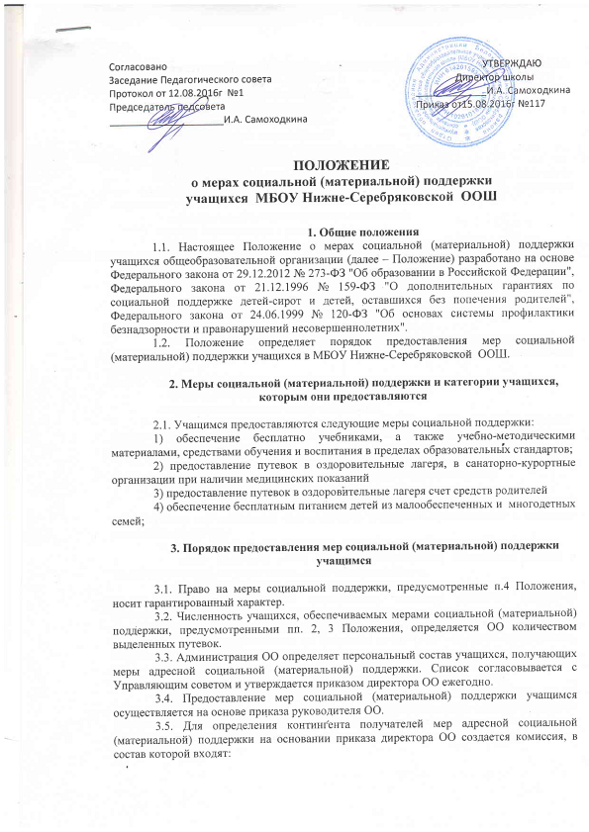

- представители администрации (заместитель директора по УВР – председатель комиссии);
- председатель Управляющего совета;
- председатель совета родителей;
- председатель совета учащихся.
К работе в комиссии привлекаются:
- классные руководители классов;
- председатели родительского комитета класса;
3.6. Претенденты категории "дети из малообеспеченных семей" для получения мер социальной (материальной) поддержки предоставляют в комиссию следующие документы:
- заявление родителя (законного представителя);
- копия свидетельства о рождении ребенка;
- справка из органа социальной защиты населения.
3.7. Претенденты категории "дети из многодетных семей" для получения мер социальной (материальной) поддержки предоставляют в комиссию следующие документы:
- заявление родителя (законного представителя);
- копия удостоверения многодетной матери (отца);
- копии свидетельств о рождении детей.
3.8. Претенденты категории "дети, находящиеся под опекой" для получения мер социальной (материальной) поддержки предоставляют в комиссию следующие документы:
- заявление опекуна;
- копия удостоверения опекуна;
- копия свидетельства о рождении ребенка.
3.9. Претенденты категории "дети с ограниченными возможностями здоровья" для получения мер социальной (материальной) поддержки предоставляют в комиссию следующие документы:
- заявление родителя (законного представителя);
- копия заключения психолого-медико-педагогической комиссии;
- копия свидетельства о рождении ребенка.
3.10. Претенденты категории "дети, находящиеся в трудной жизненной ситуации" для получения мер социальной (материальной) поддержки предоставляют в комиссию следующие документы:
- заявление родителя (законного представителя);
- копия документа (-тов), подтверждающего(-щих) нахождение ребенка в трудной жизненной ситуации и (или) акт обследования семьи;
- копия свидетельства о рождении ребенка.
3.11. В случаях, когда представление заявления родителем (законным представителем) учащегося носит затруднительный характер (болезнь, отсутствие, смерть близкого родственника и т. п.) предоставление меры социальной (материальной) поддержки может осуществляться на основании ходатайства классного руководителя, директора ОО, совета родителей, совета учащихся.
3.12. Комиссия, с учетом содержания заявления и представленных документов принимает одно из следующих решений:
- предоставить меру социальной (материальной) поддержки учащемуся;
- отказать в получении меры социальной (материальной) поддержки учащемуся (указанное решение может быть принято в случае получения недостоверных сведений, при отсутствии необходимых документов).
3.13. Решение комиссии вносится в протокол заседания и заверяется подписью председателя. Заявитель в обязательном порядке информируется о принятом решении в письменной форме.
3.14Директор ОО в течение трех рабочих дней после утверждения протокола заседания комиссии издает приказ в отношении учащихся, по которым принято решение о предоставлении им мер социальной (материальной) поддержки.
3.15. Директор ОО приказом назначает лицо, ответственное за организацию получения мер социальной (материальной) поддержки учащимися.
3.16. Администрация:
- проводит организационную работу по разъяснению прав на меры социальной (материальной) поддержки среди учащихся и их родителей (законных представителей);
- оказывает содействие учащимся в получении мер социальной (материальной) поддержки.
3.17. Об оказании мер социальной (материальной) поддержки учащимся директор представляет отчет Управляющему совету с направлением копий отчета
3.23. В случае отсутствия в ОО учащихся, получающих бесплатное питание, сложившаяся экономия финансовых средств направляется на расширение контингента получателей бесплатного питания.

4. Заключительные положения

4.1. Изменения в Положение могут быть внесены только с учетом мнения советов учащихся, советов родителей, а также представительных органов работников ОО и (или) учащихся.

